Όνομα: ___________________________________

Το πιο γλυκό ψωμί
2^{ο} Φύλλο εργασίας
Διαφορετικό τέλος στην ιστορία του παραμυθιού

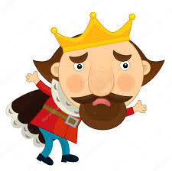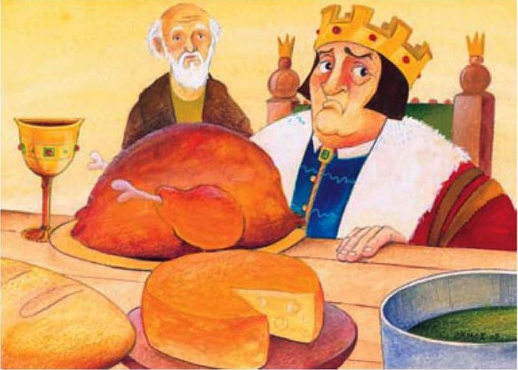

Δώστε ένα διαφορετικό τέλος στο παραμύθι που διαβάσατε, προσπαθώντας να το κάνετε όσο πιο κωμικό και αστείο μπορείτε:

____________________________________________________________________________________________________________________________________________________________________________________________________________________________________________________________________________________________________________________________________________________________________________________________________________________________________________________________________________________________________________________________________________________________________________________________________________________________________________________________________________________________________________________________________________________________________________________________________________________________________________________________________________________________________________________________________________________________________________________________________________________________________________________________________________________________________________________________________________________________________________________________________________________________________________________________________________________________________________________________________________________________________________________________________________________________________________________________________________________________________________________________________________________________________________________________________________________________________________________________________________________________________________________________________________________________



